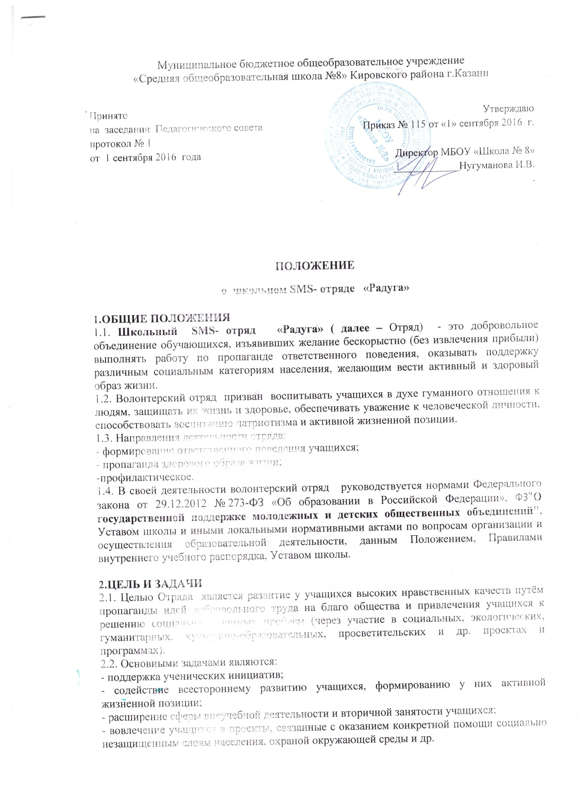

3. ПРИЕМ В ЧЛЕНЫ ОТРЯДА
3.1. Членами отряда могут быть обучающиеся, успешно выполняющие учебную программу, которые добровольно изъявили желание работать в составе отряда, признают и соблюдают данное Положение.
3.2. Прием в члены отряда производится на общем собрании отряда.
3.3. При вступлении в отряд волонтер подписывает контракт сроком на один год.
4. ОБЯЗАННОСТИ ЧЛЕНА ОТРЯДА
Волонтер обязан:
- знать и соблюдать цели, задачи и принципы своего отряда и укреплять его авторитет;
- четко и добросовестно выполнять свои обязательства;
- посещать занятия, обучающие семинары, тренинги и т.д. для повышения уровня своей подготовленности к деятельности по пропаганде здорового образа жизни.
5. ПРАВА ЧЛЕНА ОТРЯДА
Волонтер имеет право:
- осуществлять свою деятельность исходя из своих устремлений, способностей и потребностей, если она не противоречит Конвенции по правам человека, Конвенции по правам ребенка, интересам школы, данному Положению;
- вносить предложения при обсуждении форм и методов осуществления волонтерской деятельности в отряде, организации, с которой он сотрудничает;
- участвовать в управлении волонтерским отрядом через деятельность в органах самоуправления;
- получать признательность за свою деятельность;
- пользоваться атрибутикой и символикой отряда, утвержденной в установленном порядке;
- на создание ему необходимых условий труда, обеспечения ему безопасности, защиты законных прав и интересов во время работы. Условия труда волонтера должны соответствовать требованиям действующего законодательства и нормативных документов, регулирующих данный вид деятельности.
6. ПРАВА РУКОВОДИТЕЛЯ ОТРЯДА
Руководитель отряда имеет право:
- предлагать волонтеру - члену отряда - изменить вид деятельности;
- отказаться от услуг волонтера при невыполнении им своих обязательств;
- требовать от волонтера уважительного отношения к партнерам, имуществу отряда;
- требовать от волонтера отчета за проделанную работу;
- поощрять труд волонтера.
7. ОСНОВНЫЕ ПРИНЦИПЫ РУКОВОДСТВА ОТРЯДОМ
7.1. Руководитель отряда:
- организует деятельность отряда согласно плану работы;
- отвечает за сохранность и использование имущества, переданного отряду в пользование;
- обеспечивает в рамках своей компетенции создание безопасных условий труда и быта для участников отряда;
- обеспечивает соблюдение мер дисциплинарного воздействия и поощрения, предусмотренных данным Положением, по отношению к членам отряда.
7.2. Лидер совместно с руководителем организует деятельность отряда:
- способствует формированию позитивного морально-психологического климата в отряде;
- способствует личностному творческому росту волонтеров; развитию и максимальной реализации их общественной активности; формированию социально ориентированной внутриотрядной организационной культуры; осуществляет информационное обеспечение жизнедеятельности отряда;
- организует продуктивный, творческий досуг членов отряда и их взаимодействие во внерабочее время.
7.3. Руководитель отряда несёт персональную ответственность за психологический климат и безопасность членов отряда.
8. ВИДЫ ДЕЯТЕЛЬНОСТИ ОТРЯДА
  - Проведение профилактической работы с детьми и молодёжью из «группы риска» (беседы, тренинги, тематические игры, дискуссии, акции).
  - Разработка и реализация социальных проектов, мероприятий и акций направленных на пропаганду здорового образа жизни.
  - Развитие проектов, направленных на пропаганду идей здорового образа жизни среди молодежи, профилактику курения, алкоголизма, употребления наркотиков.
  - Пропаганда здорового образа жизни.
  - Информирование населения, в том числе через средства массовой информации о деятельности движения.
  - Привлечение новых единомышленников к участию в профилактической работе.

9.Срок действия документа: до момента внесения поправок

